Скасування карантинного режиму - західний квітковий трипс –
с. Вербилівці Рогатинський район

Розпорядженням Виконавчого комітету Верибилівської сільської Ради від 18 липня 2016 року № 16 (на підставі подання управління фітосанітарної безпеки Головного управління Держпродспоживслужби в Івано-Франківській області за № 001 від 12.07.2016 року про те, що протягом 2014-2016 років згідно висновків фітосанітарних експертиз контрольних обстежень регульованого шкідливого організму - західного квіткового трипсу виявлено не було), керуючись ст..33 Закону України «Про карантин рослин», скасовано карантинний режим щодо західного квіткового трипсу на площі 0,06 га в НДТП "Рогатинське" Рогатинського району, котрий був накладений розпорядженням Виконавчого комітету Вербилівської сільської ради від 09 липня 2008 року № 10.
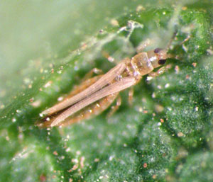
Західний квітковий трипс - регульований шкідливий організм обмежено поширений в Україні, один із найнебезпечніших шкідників овочевих, декоративних і квіткових культур закритого ґрунту. Ця дуже дрібна комаха веде прихований спосіб життя, оселяючись в квіткових бруньках, пуп’янках, квітах, під різними лусочками на рослинах. Пошкоджує більше 250 видів рослин.

